Лидеры детского объединения
С 2014 до 2018года командиром отряда ЮИД «Вираж» был Груздев Даниил. В составе отряда командир добивался высоких результатов в конкурсах, проектах, Смотрах отряда. Награжден благодарственным письмом.
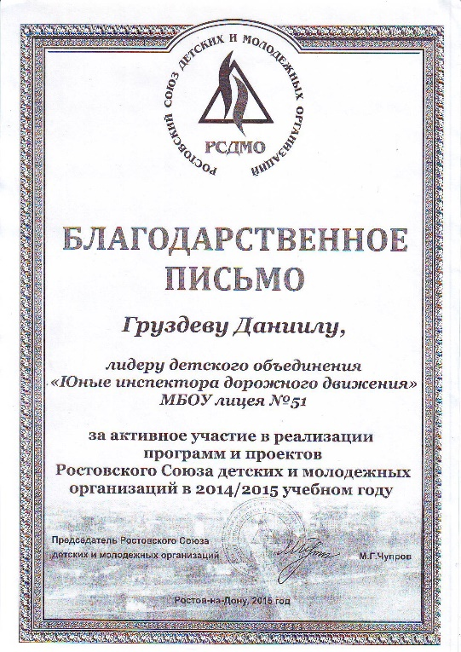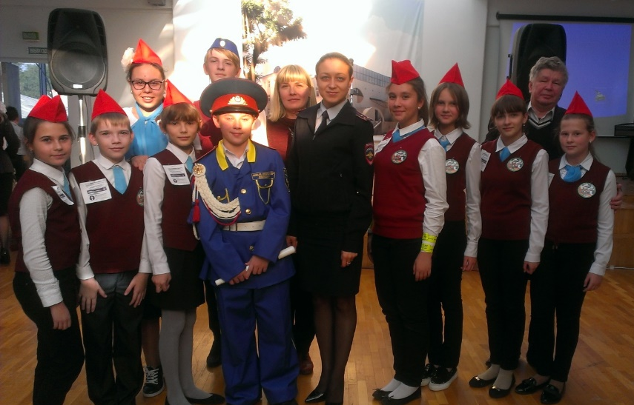

В 2018 году на общем сборе отряда был выбран новый командир – Самохвалова Валерия. На фото Валерия стоит слева от Даниила. Лера достойно продолжает традиции успешного руководства отрядом:
- составляет план работы отряда на год,
- организует и контролирует работу групп отряда и их командиров;
- составляет график патрулирования микрорайона лицея членами отряда ЮИД;
- осуществляет контроль над выполнением поручений;
- инструктирует членов отряда перед выполнением заданий.

В 2018-2019 учебном году под ее командованием и руководством Овчар Людмилы Леонидовны проводятся:

Сводный перечень мероприятий отряда ЮИД «Вираж»
МБОУ «Лицей №51» в 2018-2019 учебном году

Наиболее значимые:
- Смотр отрядов ЮИД (Октябрь 2018 г.) 1 место в Кировском районе. (количество участников -10)
- Участие в викторине АВС «Знатоки ПДД» (2 место в старшей возрастной группе) (количество участников -15)
- Конкурс видеороликов по безопасности дорожного движения (количество участников -10)
- Участие в благотворительной акции по сбору средств для Марины Алымовой, пострадавшей в ДТП в ноябре 2018 года, приуроченной к ежегодной международной акции «Нет жертвам ДТП!» (благодарственные письма отдела пропаганды ГИБДД) (количество участников -20)
- Участие в городском конкурсе плакатов и рисунков «Нет жертвам ДТП!» (1 место в номинации рисунков и плакатов) (количество участников -5)
- «Новые дела ЮИД в детских садах»: выступление отряда с агитбригадой, создание книжки-малышки для детей и родителей с иллюстрациями учеников лицея (3 место в зональном туре Ростовской зоны) (количество участников -25)
- Участие во Всероссийском конкурсе «Безопасное колесо» (3 место в районе, 1 место в командном зачете «Знатоки ПДД», Творческом конкурсе», призовые места в личном зачете.) (количество участников -4)
- Участие во Всероссийском конкурсе «Новый символ ЮИД» (итоги конкурса пока не подведены, представлены к участию 5 работ)
- Вступление отряда в общественную организацию «ЮИД ДОНА» (количество участников -35)
Регулярные:

- Участие в акциях «Внимание, дети!», приуроченным к каникулам в образовательных учреждениях. (количество участников -370)
- Проведение бесед по профилактике ДДТТ и разъяснением основ оказания первой доврачебной помощи, пострадавшим в ДТП совместно с представителями отдела пропаганды ГИБДД. (количество участников -400)
- Патрулирование и рейды в микрорайоне лицея с целью обеспечения безопасности движения, раздача памяток пешеходам, родителям-водителям, велосипедистам, роллерам, катающимся на самокатах. (количество участников -20)
- Посвящение первоклассников в пешеходы (количество участников -28)
- Выступление агитбригады отряда перед учащимися лицея. (количество участников -150)
- Участие в конкурсе рисунков по предупреждению ДДТТ (количество участников -45)
- Участие в городской линейке, посвященной международному Дню «Нет жертвам ДТП!» (количество участников -5)

